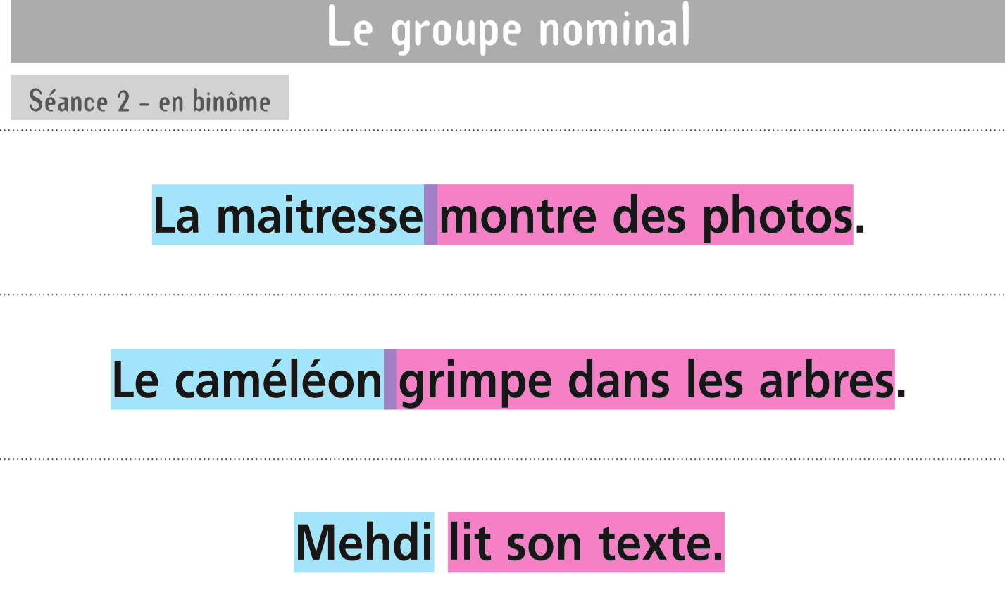
Observe attentivement les 3 phrases ci-dessus.
Complète ensuite les phrases suivantes avec les mots : VERBAL - SUJET

Le groupe surligné en BLEU est le groupe ……………………………………………………………..
Le groupe surligné en ROUGE est le groupe …………………………………………………………..

Dans le groupe verbal souligne le verbe en rouge., et trouve l’infinitif.

Reprenons la phrase, en trouvant la nature de chaque mot.
La maîtresse montre des photos.
La  déterminant | maîtresse  nom commun | montre  verbe | des  déterminant | photos.  nom commun
Groupe nominal  (déterminant+nom) |  | (montrer) | Groupe nominal  (déterminant+nom)

Cette phrase est donc composée de deux groupes nominaux et d’un verbe.
À toi maintenant !
Indique sous chaque mot s’il s’agit d’un nom ou d’un déterminant.
Le | caméléon | grimpe  verbe | dans  préposition | les | arbres.
Groupe nominal  (déterminant+nom) |  |  |  | Groupe nominal  (déterminant+nom)

Même chose en indiquant aussi le groupe nominal !
Mehdi | lit  verbe | son | texte.

Petite carte mentale pour comprendre ce qu’est un groupe nominal !
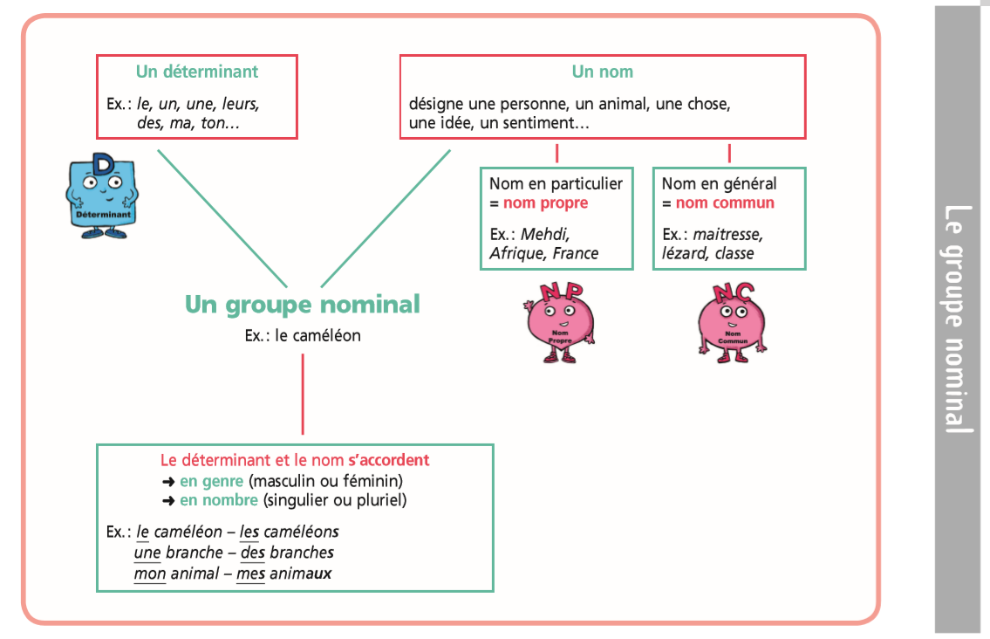

Classe les groupes nominaux suivants dans la bonne colonne du tableau :
des photos – le caméléon – son texte – les branches – sa queue - des animaux
des lézards – la maîtresse – les arbres – leurs traces - l’île – ses doigts –
un acrobate
SINGULIER (un Seul) |  | PLURIEL (Plusieurs)
Masculin | Féminin | Masculin | Féminin

Leçon, à coller ou à recopier dans le cahier de leçons de français,
partie GRAMMAIRE
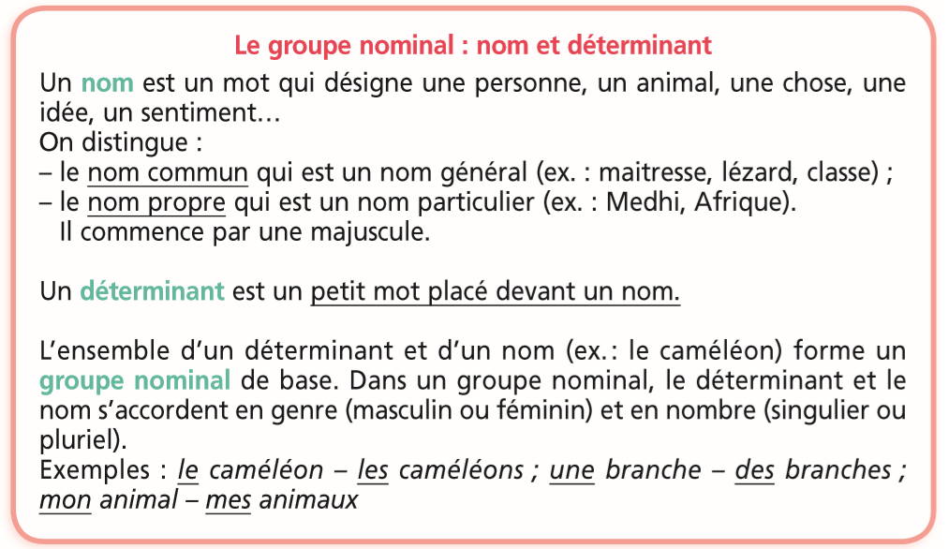

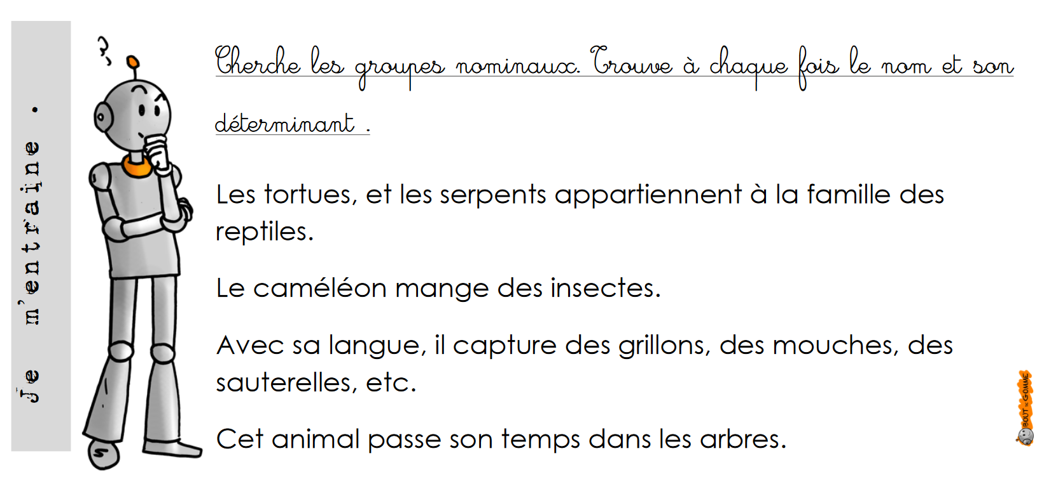

CORRECTION
